

МИНИСТЕРСТВО НАУКИ И ВЫСШЕГО ОБРАЗОВАНИЯ РОССИЙСКОЙ ФЕДЕРАЦИИ
Федеральное государственное автономное образовательное учреждение
высшего образования
«Дальневосточный федеральный университет»
(ДВФУ)

ИНСТИТУТ МАТЕМАТИКИ И КОМПЬЮТЕРНЫХ ТЕХНОЛОГИЙ

Лабораторная работа 7

Дисциплина «Теория вероятностей и математическая статистика»

Студент группы Б9123-01.03.02ии
Есакова Елизавета Михайловна

г. Владивосток
2025

ЛР №7 | Тестирование гипотез о распределениях

https://colab.research.google.com/drive/1Tvdpmqv8JCNoWsx75KfazJWGmRs1gFZ1#scrollTo=ke_SHWvZrEqu

Критерий Колмогорова нужен для проверки гипотезы о том, что выборка из заданного распределения. Для непрерывных распределений.

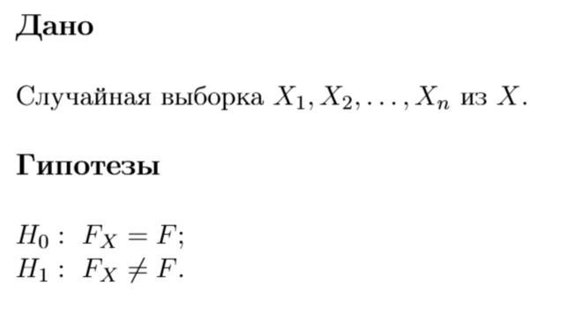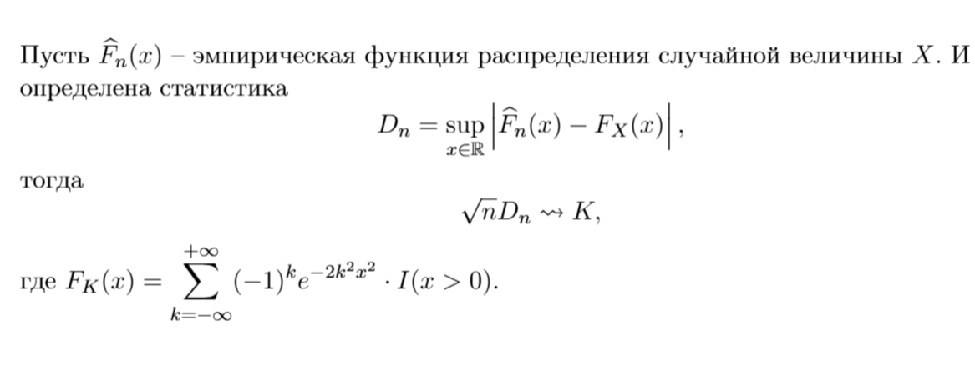
$F_{X}\left(x\right)$ - теоретическая функция распределения

Асимптотическое распределение статистики $\sqrt{n}D_{n}$ при $n → ∞$ задается функцией Колмогорова $F_{K}$(x)

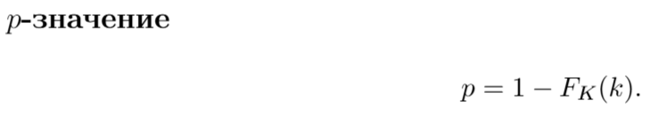
Код:

'''критерий Колмогорова'''

import numpy as np

def kolmogorov(sample, cdf):

n = len(sample)

sample_sorted = np.sort(sample)
y = np.arange(1, n + 1) / n # ЭФР

cdf_values = cdf(sample_sorted)

# Вычисление статистики D_n
D_plus = np.max(y - cdf_values)
D_minus = np.max(cdf_values - (y - 1 / n))
D_n = max(D_plus, D_minus)

# Асимптотическое распределение Колмогорова
kv_n_D = np.sqrt(n) * D_n
p_value = 1 - k_cdf(kv_n_D)

return p_value

def k_cdf(x, terms=100):
if x <= 0:
return 0.0

total = 0.0
for k in range(-terms, terms + 1):
term = (-1)**k * np.exp(-2 * k**2 * x**2)
total += term

return total

в Сципай:

print("Колмогоров (scipy):", stats.kstest(sample1, 'uniform', args=(0, 1))[1])

Для дискретных распределений:

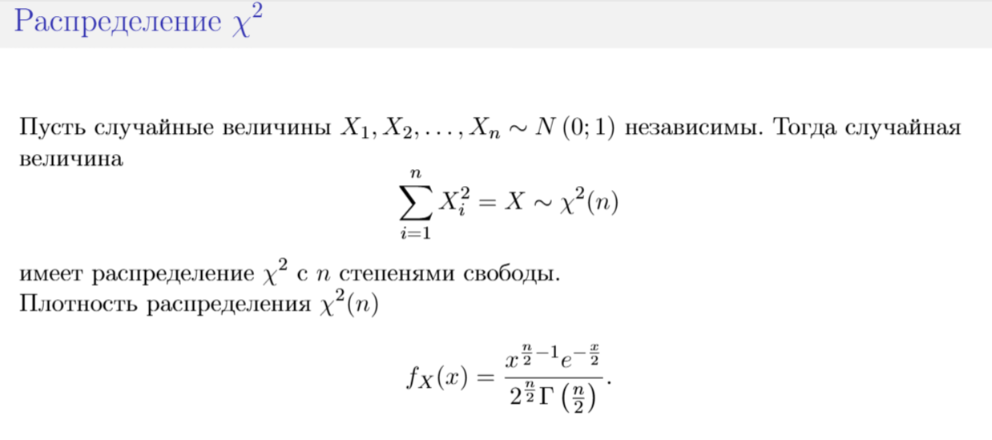
Критерий хи-квадрат проверяет гипотезу о том, что случайная выборка $X_{1},X_{2},…,X_{n}$ происходит из заданного распределения $X$.
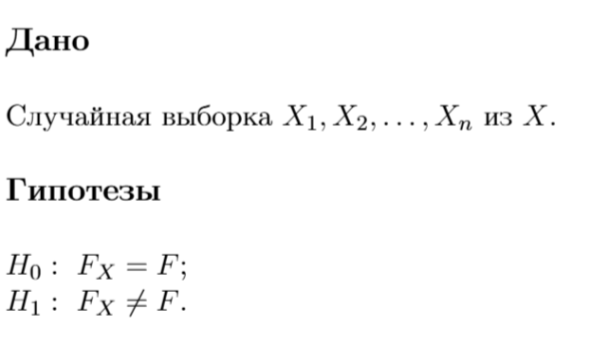
Статистика:

$n_{i}$ – наблюдаемая частота
$np_{i}$ – ожидаемая частота
$p_{i}$ – вероятность попадания в $i$-й интервал по теоретическому распределению

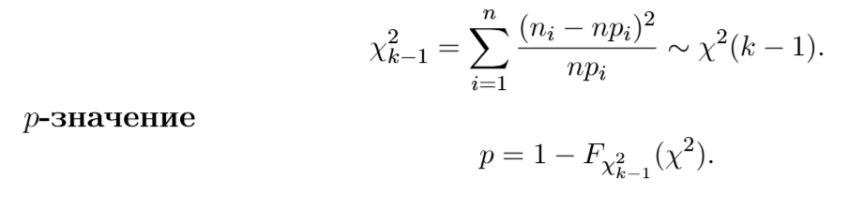
Код:
'''критерий хи-квадрат'''

def chi_test(sample, bins, cdf):
observed, _ = np.histogram(sample, bins=bins)
n = len(sample)
k = len(bins) - 1

# Вычисляем ожидаемые частоты
chastot = []
for i in range(k):
p = cdf(bins[i+1]) - cdf(bins[i])
chastot.append(n * p)
chastot = np.array(chastot)

chi2_stat = np.sum((observed - chastot)**2 / chastot)

p_value = 1 - stats.chi2.cdf(chi2_stat, df=k-1)

return p_value

В Сципай:

print("χ-квадрат (scipy):", chisquare(np.histogram(sample1, bins=bins)[0], f_exp=len(sample1)*np.diff(uniform.cdf(bins, loc=0, scale=1)))[1])
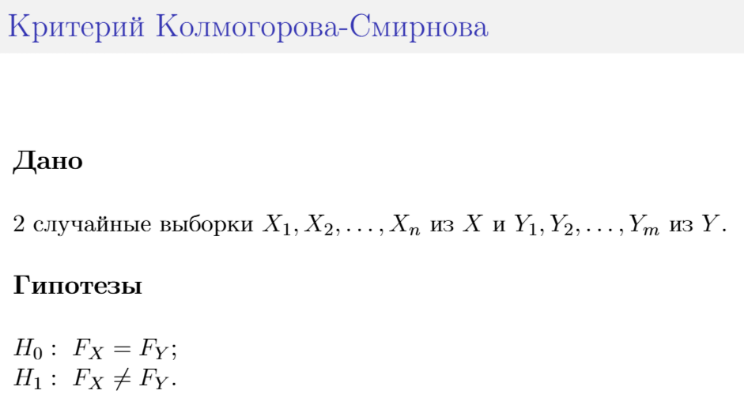

Проверяет, происходят ли две выборки из одного и того же распределения
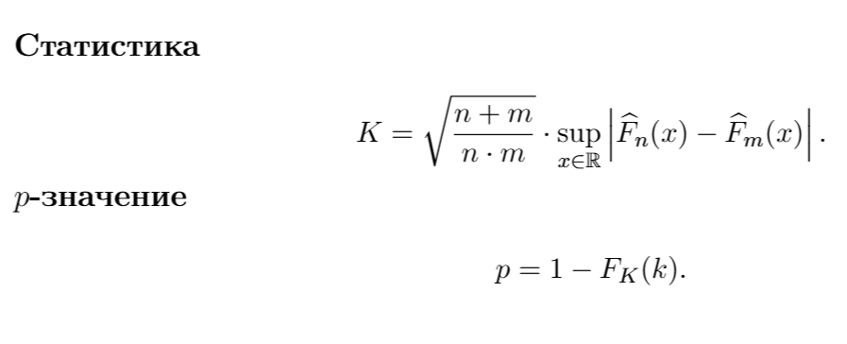
'''критерий Колмогорова-Смирнова'''
def kolmogorov_smirnov(sample1, sample2):

n = len(sample1)
m = len(sample2)

oba_sorted = np.sort(np.concatenate([sample1, sample2]))

ecdf1 = np.searchsorted(np.sort(sample1), oba_sorted, side='right') / n
ecdf2 = np.searchsorted(np.sort(sample2), oba_sorted, side='right') / m

K = np.sqrt((n * m) / (n + m)) * np.max(np.abs(ecdf1 - ecdf2))

p_value = 0
for k in range(1, 100):
p_value += (-1)**(k-1) * np.exp(-2 * k**2 * K**2)
p_value = 2 * p_value

return p_value

В Сципай: print("\n 1 и 3 (scipy):", ks_2samp(sample1, sample3)[1])

4. Вычислите остаток от деления своего номера в списке группы на 3. Это номер распределения: 0) нормальное, 1) равномерное, 2) биномиальное. Из распределения сгенерируйте 3 выборки. Две с одинаковыми параметрами распределения, а третью с другими.

'''Распределение'''

ost = 4 % 3

if ost==0:
print('мое нормальное')
elif ost==1:
print('мое равномерное')
elif ost==2:
print('мое биномиальное')

np.random.seed(4)
sample1 = uniform.rvs(loc=0, scale=1, size=100)
sample2 = uniform.rvs(loc=0, scale=1, size=100)
sample3 = uniform.rvs(loc=4, scale=5, size=100)


5. Проверьте гипотезы: 1) ваша выборка (какая-то одна) имеет то распределение, откуда она взялась (по Колмогорову для непрерывных распределений и по хи квадрат для дискретных);

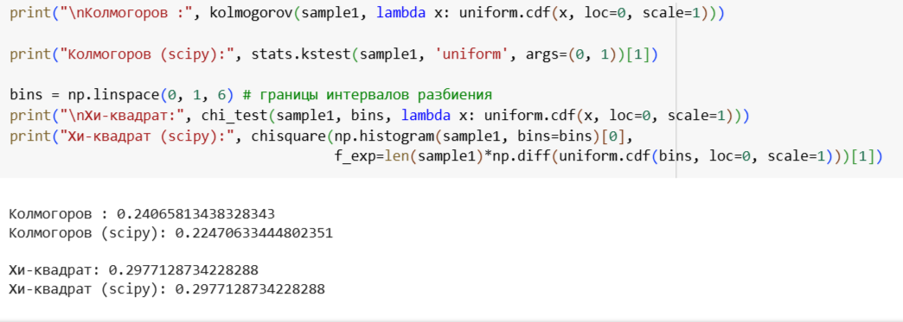
2) ваша выборка имеет какое-то другое конкретное распределение (теми же критериями);

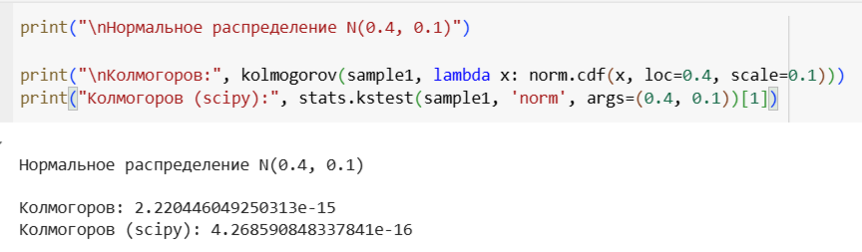

3) для каждой пары выборок гипотезу однородности;

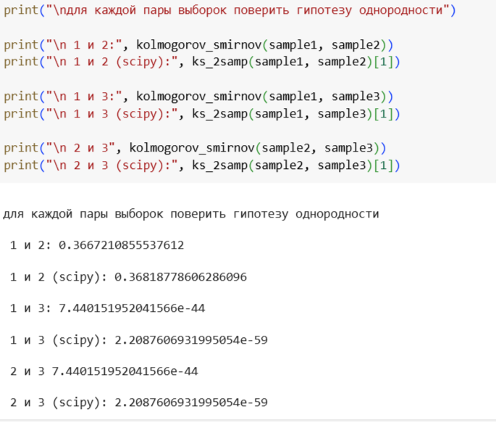
4) нормальность распределения по критерию Шапиро-Вилка (библиотечный). Для гипотез 1-3) сверьте результат с библиотечными тестами

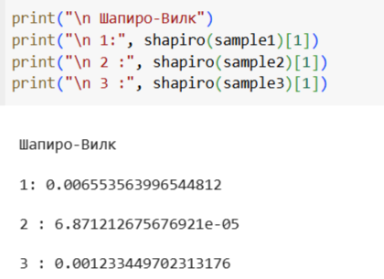
Критерий Шапиро-Вилка — это статистический тест, используемый для проверки гипотезы о нормальности распределения данных. Если значение p высокое, то набор данных имеет нормальное распределение, а низкое значение p указывает на то, что он не имеет нормального распределения.

